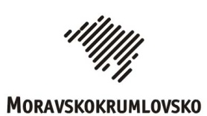
MORAVSKOKRUMLOVSKO
Okružní 394, 672 01 Moravský Krumlov
www.moravskokrumlovsko.cz,
manager@moravskokrumlovsko.cz

Povinně zveřejňované informace dle zákona č. 250/2000 Sb.,
ve znění zákona č. 24/2017 Sb.
Zákon o pravidlech rozpočtové odpovědnosti
Oznámení o zveřejnění
Rozpočtového opatření č. 2 DSO Moravskokrumlovsko na rok 2017
DSO Moravskokrumlovsko oznamuje , že
Rozpočtové opatření č. 2
Je zveřejněno na internetových stránkách DSO Moravskokrumlovsko

http://www.moravskokrumlovsko.cz/assets/File.ashx?id_org=500115&id_dokumenty=1372

Ve fyzické podobě je k nahlédnutí v kanceláři DSO Moravskokrumlovsko, Okružní 394, Moravský Krumlov, 672 01 v úředních hodinách

Vyvěšeno: 26.5.2017
Sňato:

